Svenska Hus säljer fem samhällsfastigheter i Malmö

Svenska Hus AB har tecknat avtal om att sälja fem samhällsfastigheter i Malmö med en total yta om ca 8 000 kvm. Största hyresgästerna är Malmö Stad och Region Skåne. Köpare är Brinova Fastigheter. Försäljningen är ett led i att renodla vårt fastighetsbeststånd. Tillträdet sker den 31 augusti.

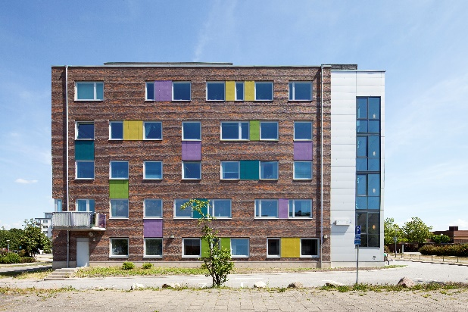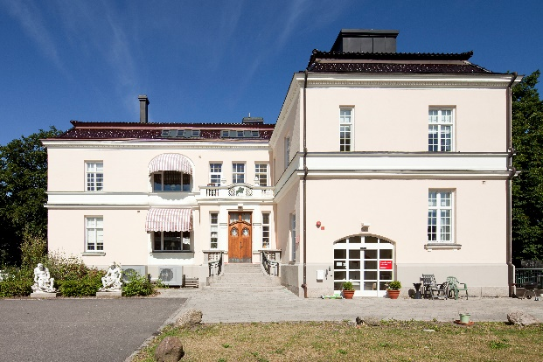
Körmästaren 1, Orkestergatan Sånekulla 16, Limhamsvägen

Svenska Hus har tecknat avtal om att sälja fem fastigheter i Malmö. Köpare är fastighetsbolaget Brinova. Den totala ytan är ca 8000 kvm och de största hyresgästerna är Malmö stad och Region Skåne. CBRE har varit Svenska Hus rådgivare i affären. Den 31 augusti sker tillträdet.

Sålda fastigheter
Malmö Brandvakten 3 Annetorpsvägen 5
Körmästaren 1 Orkestergatan 13
Nattsländan 1 Niels Bunkeflos väg 1
Vannagården 2 Husie Kyrkoväg 1
Sånekulla 16 Limhamsvägen 74

"Dessa 5 fastigheter är våra enda samhällsfastigheter som vi fick i samband med ett större förvärv. Vi är glada att Brinova, som har en uttalad affärsidé att förvalta samhällsfastigheter i Skåne, tar över dessa hus ", säger Ulf Martinsson som är transak-tionsansvarig på Svenska Hus.

För mer information:

Svenska Hus AB
Ulf Martinson, transaktionsansvarig
ulf.martinson@svenskahus.se
010-603 93 02

SVENSKA HUS bedriver fastighetsverksamhet i Göteborg, Stockholm och Skåne. Vi förvärvar fastigheter med utvecklingspotential, utvecklar projekt och förvaltar på traditionellt sätt. Hyresvärdet 2015 uppgick till ca 500 Mkr och fastighetsbeståndets marknadsvärde uppskattas till drygt 5,2 Mdr. Huvudkontoret ligger i Göteborg. Svenska Hus är en del av koncernen Gullringsbo Egendomar, som är Sveriges största icke börsnoterade eller institutionellt ägda bygg- och fastighetskoncern. Övriga bolag i gruppen är MVB, Forestry, Wangeskog Hyrcenter, Torslanda Entreprenad, Novi Real Estate och Munkbron Finans. Moderbolaget har sitt huvudkontor i Stockholm.

